MRP-703계열4779/4780 1/3
☆ C버튼을 누를 때마다 이하의 순서로 디지털 부분이 전환된다.
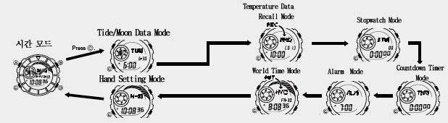

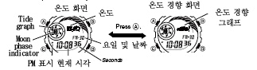
※시간 모드에서 A 버튼을 누르면 온도계 경향 모드로 변화
※상기 제품은 제품 출하 시 국제표준 시간(UTC 및 그 지역의 좌표(TYO:도쿄) 기준으로 시간이 세팅 되어 있다.
■ 시간 세팅
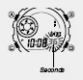
1. 시간 날짜 모드 → A버튼(길게) → 옆의 그림처럼 초 부분 디지트 발광
2. C 버튼 → 아래 그림처럼 수정을 원하는 곳에 디지트 이동
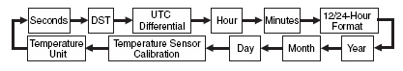
3. D/B 버튼 이용 →아래의 도표처럼 수정을 원하는 곳 수정
화면 | 작동 | 버튼
36 | 초 번환 | D 버튼
 | Daylight Saving ON/OFF | D 버튼
 | UTC 설정 | D/B 버튼
 | 시간 조정 | D/B 버튼
12H | 12/24시간 전환 | D 버튼
 | 년/월일 수정 | D/B버튼
4. A버튼 →세팅 완료
5. 시간 세팅 시 UTC 및 DST(썸머타임) 조정도 함께 할 수 있다.
※Tide/Moon Date 작동을 원활하게 하기 위해서는 사용자의 도시코드 선택이 가장 중요하다.

■Home Site date 세팅
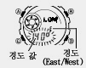
1. 시간 모드 →A 버튼 →초 디지트
2. C 버튼 →UTC 세팅 화면으로 이동
3. D/B 버튼 이용하여 UTC 설정
4. UTC 설정 시 C 버튼→아래 그림처럼 디지트 자리 이동 →수정을 원하는 자리 값에 디지트 이동 후 B/D 버튼 사용하여 수정
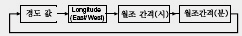
5. 아래 도표 활용
세팅 | 화면 | 버튼
경도 값 | 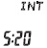 | D/B 버튼
경도  (East/West) |  | D 버튼
월조 간격  시/분 설정 |  | D/B 버튼
5. A 버튼 →세팅 완료

■ 아나로그 시간 세팅
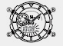
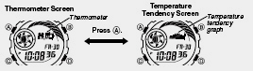
1. 시간 모드 →C 버튼→Hand Setting Mode 이동
2. A 버튼 →현재 시간 디지트 발광
3. D 버튼 →아날로그 시간 세팅
▶만약 아날로그 바늘이 움직인다면 아날로그 시간이 디지털 시간으로 조정이 되기 때문에 설정 화면을 바꿀 필요는 없다. 만약, 이런 일이 일어난다면 바늘이 정지할 때까지 기다려야 한다.
▶만약 오랫동안 버튼을 눌러야 한다면 D 버튼을 시간이 빨리 움직일 때까지 누른다. 그 후 B 버튼을 누른다. 이 작업은 빠른 속도로 움직이는 바늘의 잠금 기능을 설정하는 것이다.
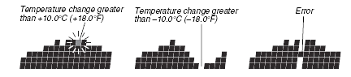
다른 버튼을 누를 때까지 바늘은 빠르게 움직일 것이다. 또한 알람이나 타이머가 소리내기 시작할 때 자동으로 멈출 것이다.

☆ Tide/Moon Data
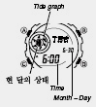
1. 시간 모드 →C 버튼→
Tide/Moon Data 모드 이동
2. 옆의 그림처럼 현 날짜의 Tide/Moon Data를 볼 수 있다.

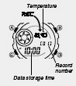
■ Tide/Moon Data 화면
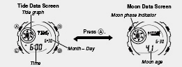
Tide/Moon Data 모드에서 A 버튼을 누를 때 마다 위의 그림처럼 데이터 화면이 전환 된다.
■특정일 데이터 보기
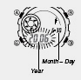
1. Tide/Moon Data 모드 →
A 버튼 →옆의 그림처럼 년 디지트 발광
2. C 버튼 →디지트 자리 이동
3. D/B 버튼 →원하는 년,월,일 세팅
4. A 버튼 →작업 완료
5. A 버튼 →특정일의 자료 확인

2/3
■ 온도계 기능

① ℃ or ℉ 선택 가능
② -10.0℃ ~ 60.0℃ 까지 계측 가능
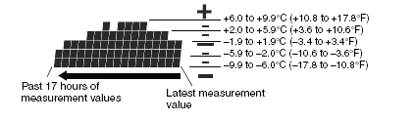
※온도계 그래프

▪ 위 온도 변화 그래프는 시간대별 온도의 변화를 그림으로 표기한 것으로 큰 의미는 없습니다.
▪ 온도의 변화가 급격히 변화하는 경우는 그래프 표기 상대가 끊어질 수 있습니다.

※온도계 recall
1.시간 모드 → C버튼 →온도계 recall 모드 → D버튼 → 원하는 온도 저장 데이터 불러내기

☆스톱워치 사용법
1/100초 단위로99시간 59분59초99까지 계측 가능. 이 범위를 지나가면 0부터 계속해서 계측한다.
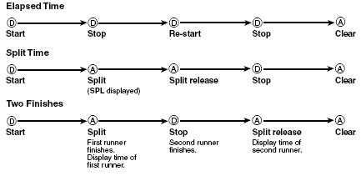
☆타이머 사용법
■ 1분단위로 100시간까지 계측 가능

■타이머 세트
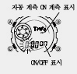
1.C버튼 →타이머 모드 → A버튼 →”시”부분 디지트
2.D/B 버튼 이용 →C 버튼 자리 이동 →D/B 버튼 이용 세트 → 완료 후 A 버튼
3. 타이머 모드에서 A 버튼을 누를 때 마다auto repeat타이머 / repeat 타이머가 전환이 된다.
auto repeat 마크 
이때 B/D 버튼 → auto repeat on/off
C버튼 → flashing 타이머 on/off 세트

☆알람 사용법
■알람 에 대해서
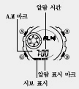
●일반 알람
설정한 시간이 되면 약20초 동안 소리가 난다.
●시보
매 정각마다 소리가 난다.

■알람 시간 세트
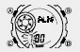
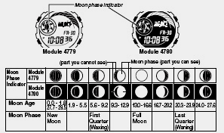
1. 알람 모드 →A 버튼 →”시”부분 디지트→ D/B 버튼 → 원하는 시간 세트 →C 버튼 →D/B버튼 →원하는 분 세트 → 원하는 알람 세트 후 완료→A버튼
▶알람 및 시보 화면 표시
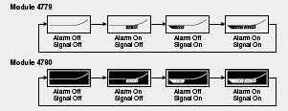

☆월드타임 3/3
■30개국 50도시 자동 시간
■월드 타임 세팅
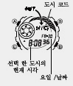
1. 월드타임 모드 →A버튼→
D버튼→원하는 도시 및 지역 선택→선택 후 A 버튼
→기능 종료

☆AUTO LIGHT 기능
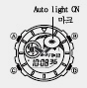
●어느 모드에서나 B 버튼 →AUTO LIGHT ON/OFF
●시계를 찬 상태에서 손목을40℃기울이면 자동으로
라이트 발광

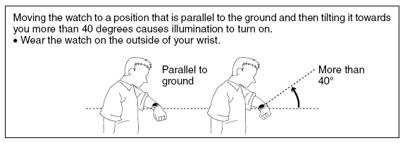
☆참고 사항
■ Moon Phase Indicator
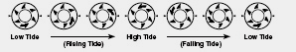
■Tide Graph

■UTC 코드 및 경도 좌표는 시계 영문 메뉴얼 참조

